系统规划与可行性分析报告

**1 引言**

* 1. 系统名称

微信用户及用户群聊天系统

* 1. 项目背景

为了满足大众对于即时通信与简单文件传输共享的需求，开发一套简便、易操作的 网络通信系统

1. **业务功能**
   1. 组织系统架构

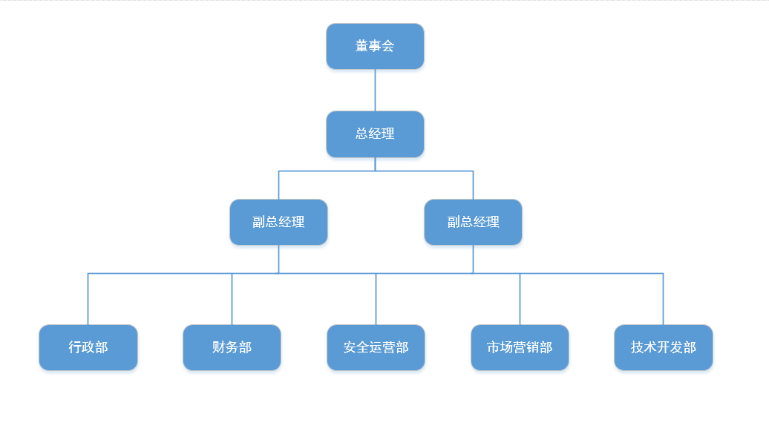

总经理、副总经理

1. 根据董事会提出的战略目标，组织制定公司中长期发展战略与经营方案并推动实施
2. 审定公司工资奖金分配方案和经济责任挂钩办法并组织实施
3. 处理公司重大突发事件和重大对外关系问题
4. 推进公司企业文化的建设工作，树立良好的企业形象

行政部

1. 推进公司企业文化的建设工作，树立良好的企业形象
2. 综合协调，落实公司规章制度，沟通内外联系
3. 组织架构的设计、岗位描述、人力规划编制、考勤管理的工作
4. 负责公司各项规章制度的修订，制定及检查监督

财务部

1. 推进公司企业文化的建设工作，树立良好的企业形象
2. 根据公司资金运作情况，合理调配资金，确保公司资金正常运转
3. 严格财务管理，加强财务监督，与外包财务公司做好接洽工作
4. 加强企业所有税金的核算及申报、税务事务处理、资金预算、财务盘点

安全运营部

1. 保障公司安全运行
2. 保障用户安全使用产品，避免被恶意攻击
3. 收受用户安全反馈并作出适当回应

市场营销部

1. 负责完成公司下达的月、季、年度的市场销售目标
2. 根据公司发展规划和市场情况，主导制定公司营销战略
3. 汇总、协调产品需求计划，组织做好销售[合同](http://www.themanage.cn/ziliao/hetongyangben/)的签订、履行与管理以及货款的结算、回笼和划转工作
4. 负责市场调查和分析
5. 负责客户开拓、管理和维护

技术开发部

1. 工程项目的规划、部署及实施
2. 协助销售部分析客户需求及提供解决方案
3. 提供产品的咨询、维修、服务等售前售后支持
   1. 用户及应用场景

普通用户，打开微信app或者网页版微信，点击联系人跳转到聊天界面，再输入窗 口发送消息或上传简单文件，再点击发送，即时传给当前联系人

1. **性能规划**
   1. 并发用户数

1万

* 1. 用户数

100万

* 1. 核心业务响应时间

进入主页面1s

发送文字消息0.5s

发送文件（根据当前网速变化）

* 1. 服务器存储空间

a．用户表：单表单行20*4+33*2+4 = 150（字节），10万用户将近15MB，每年增 长30%，增长空间4.5M，

b．联系人表：4*2+13*2 = 34（字节），每个用户20联系人，100,000*20/2 = 1,000,000对，每年增长15%，占用空间34，增长空间5.1M

c．普通消息表:4*3+8+13 = 33（字节），每对用户每年1000条消息，共1000*1， 000，000 = 1000，000，000条，占用空间33G，每年增长100%，增长空间33G

d．聊天群：4*3+33 = 62（字节），10万聊天群将近6.3M，每年增长10%，增长空 间0.63M

e．用户所在群：4*2 = 8（字节），每个用户10个聊天群，空间约8M，每年增长 10%，增长空间0.8M

f．群聊消息表：4*3+8+33 = 70（字节），每个群每年1000条消息，占用空间70G， 每年增长100%，增长空间70G

1. **战略地位**

处于高速发展的21世纪，联络沟通是必要的手段，然而短信、邮件等途径却远远满足不了大众快速、简捷的联络需求，而我们的产品则恰恰满足这一条件，不仅在手机端代替了短信的功能，更在即时通信的方面取代了邮件，真正满足了用户点对点的沟通需求

用户增加联系人，则会帮助产品增加用户量，以此推广产品

1. **成本及收益**

5.1 成本

1）市场调研开销

2）物理存储空间

3）开发人员的薪资

4）产品推广、营销

5）运行维护，以及产品后期运营

5.2 收益

1. 后期收取产品使用费
2. 售后服务收取费用
3. 提高公司知名度，扩大市场影响力
4. **可行性分析**

6.1 功能

即时通信

6.2 性能

见上面性能规划

6.3 安全与保密要求

由专门设立的安全部门负责保护用户隐私及网络安全

6.4 目标

用户量达到100万

企业知名度大幅上涨

1. **专家评价**

|  |  |  |
| --- | --- | --- |
| **专家姓名** | **建议** | **结论** |
| 何卫锋 | 并发用户数要做的冗余更多一些，100万用户可能平时1万，但是遇到过年之类的事情可能远超于1万，服务器可能会崩溃。上传文件的安全性也需要控制，防止被病毒感染 | 维护并发响应式，必须考虑上极限情况，并且提高系统文件传输方面的安全性，才能有更大的优势与可行性 |
| 韩浩杰 | 物理所需存储空间基数太大，并且增长速度也不在可承受范围之内；收取费用这一条件有可能会将大部分用户拒之门外 | 关于物理存储方面，如果能想出更优的解决方案，比如说文件存储，并且在收费机制或者说盈利机制上做出优化，项目将有可能做成面向大众的产品 |